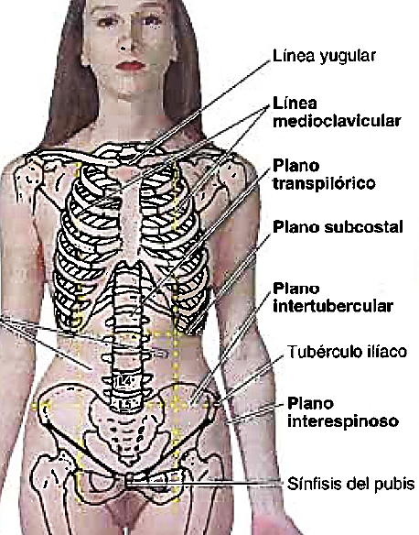
La cavidad abdominal
- Se extiende del diafragma torácico (4to espacio intercostal) al diafragma pélvico
- Se continúa con la cavidad pélvica (El estrecho superior de la pelvis separa arbitrariamente (no física) abdomen y pelvis.
- Bazo, hígado, riñones y estómago están protegidos por la caja torácica.
- La pelvis mayor sostiene y protege las vísceras abdominales bajas.

Planos Sagitales
- Planos medioclavículares: desde el punto medio de las clavículas hasta los puntos medioinguinales.
- Plano Transumbilical: Pasa a través del obligo y disco intervertebrales L3-4.

Planos Transversos
- Plano Subcostal: Pasa a través de los rebordes costales.
- Plano intertubercular: A través de las crestas iliacas (L5)
- Plano Transpilórico: cruza el píloro (porción distal del estómago); punto de referencia para: vesícula biliar, cuello del páncreas, origen arteria mesentérica, vena porta, raíz del mesocolon transverso, unión duodenoyeyunal y los hilios renales (L1).
- Plano medio: Divide al cuerpo por la mitad en lado izquierdo y derecho.
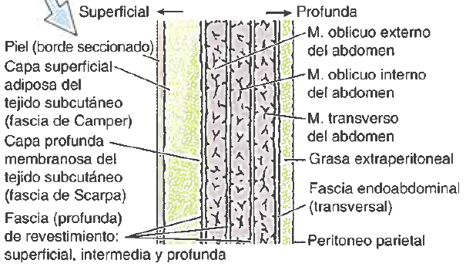

Pared Anterolateral del Abdomen
Limitada:
- Superiormente: Cartílagos costales 7-10° y apófisis xifoides.
- Inferiormente: Ligamento inguinal y crestas ilíacas.

Formada por: Piel, Tejido subcutáneo (fascia superficial [grasa]) Músculos y aponeurosis, Fascia profunda, Grasa extraperitoneal y Peritoneo parietal

Fascia de la pared anterolateral del abdomen
- Por encima del ombligo: El tejido subcutáneo es concordante con el de otras regiones.
- Inferior al ombligo: La porción profunda del tejido subcutáneo está reforzada por fibras elásticas y de colágeno por lo que se compone de dos capas:
  - Capa superficial adiposa (fascia de Camper)
  - Capa profunda membranosa (Fascia de Scarpa): se continúa inferiormente en la región perineal como la fascia perineal superficial (fascia de Colles).

- Las capas superficial, intermedia y profunda de la fascia de revestimiento recubren las caras externas de las tres capas musculares de la pared anterolateral del abdomen y sus aponeurosis.
- La cara interna de la pared abdominal está revestida por láminas membranosas y areolares de grosor variable “fascia endoabdominal”:
- Las porciones de la fascia endoabdominal se denominan en función del músculo o de la aponeurosis que recubren.
- Fascia transversal: porción de fascia endoabdominal que recubre la superficie profunda del músculo transverso del abdomen y su aponeurosis.
- El peritoneo parietal: revestimiento brillante de la cavidad abdominal, se localiza interno a la fascia transversal y está separado de ella por grasa extraperitoneal.

Músculos de la Pared anterolateral del abdomen
- 3 músculos planos: oblicuo externo, oblicuo interno y transverso.
- 2 músculos verticales: Recto y piramidal.

Músculo | Origen | Inserción | Inervación | Acción | Otros
Oblicuo Externo del abdomen | Caras externas de las costillas 5° a 12° | Línea alba, tubérculo del pubis y mitad anterior de la cresta ilíaca. | Nervios toracoabdominales (T7-11) y nervio subcostal | Comprimen y sostienen las vísceras abdominales; flexionan y rotan el tronco | El mayor y más superficial de los planos.  Sus fibras posteriores tienen un borde libre, desplegadas en abanico entre su origen costal y la cresta ilíaca.  El borde inferior de la aponeurosis forma el ligamento inguinal.  Fibras en dirección anteroinferior.
Oblicuo Interno del abdomen | Fascia toracolumbar, 2/3 anteriores de la cresta ilíaca y tejido conectivo profundo a l lateral del ligamento inguinal | Bordes inferiores de las costillas 10° a 12°, línea alba y pecten del pubis a través del tendón conjunto. | Nervios toracoabdominales (ramos anteriores de los nervios espinales T6-12) y primeros nervios lumbares |  | Músculo plano intermedio.  Fibras en dirección anterosuperior.
Transverso del abdomen | Caras internas de los cartílagos costales 7° a 12°, fascia toracolumbar, cresta ilíaca y tejido conectivo profundo al 1/3 lateral del ligamento inguinal | Línea alba con aponeurosis del oblicuo interno, cresta del pubis y pecten del pubis a través del tendón conjunto |  | Comprime y sostiene las vísceras abdominales | Más interno de los planos.  Sus fibras discurren horizontales.  Un plano vasculonervioso se encuentra entre los músculo oblicuo interno y transverso
Recto del abdomen | Sínfisis del pubis y cresta del pubis | Apófisis xifoides y cartílagos costales 5° a 7° | Nervios toracoabdominales (ramos anteriores de los nervios espinales T6-12) | Flexional el tronco y comprime vísceras abdominales; estabiliza y controla la inclinación de la pelvis. | Dos músculos rectos separados por la línea alba.  Es 3x más ancho en su porción superior que la inferior.  Está encerrado por la vaina del músculo recto.
Piramidal | Anterior a la porción inferior del recto del abdomen en la Línea Alba | Cara anterior del pubis y en el ligamento anterior del pubis |  | Tensa la línea alba | Músculo triangular pequeño ausente en el 20% de las personas.

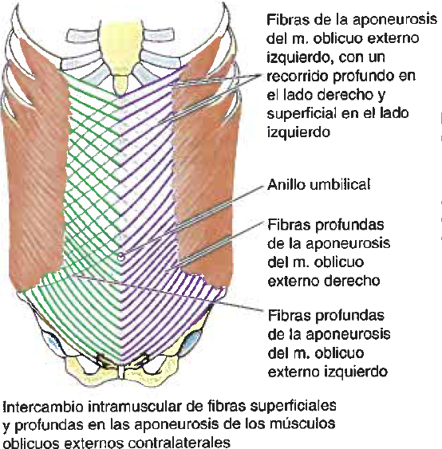
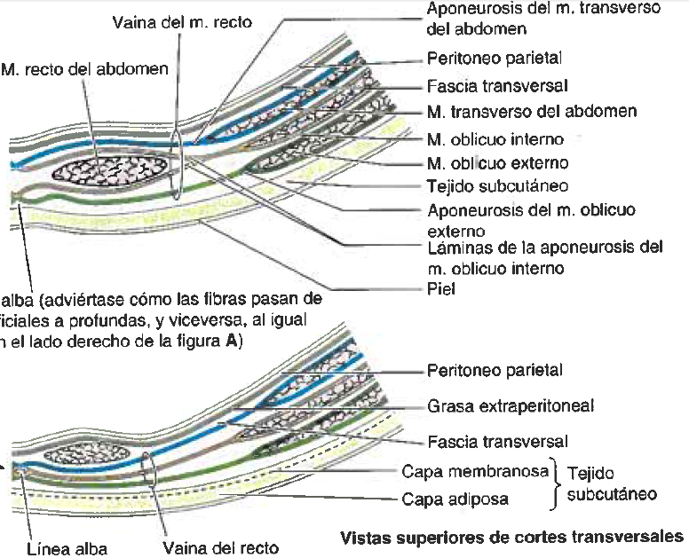

Vaina del Recto
- Compartimiento fibroso del músculo recto, arterias y venas epigástricas superior e inferior, vasos linfáticos y porciones distales de los nervios toracoabdominales.
- Formada por las aponeurosis de los músculos planos del abdomen.
- La aponeurosis del oblicuo externo contribuye a la pared anterior de la vaina en toda su longitud
- Los 2/3 superiores de la aponeurosis del oblicuo interno se dividen en dos hojas en el borde lateral del recto del abdomen.
- La hoja anterior se une a la aponeurosis del oblicuo externo formando la lámina anterior de la vaina del recto
- La hoja posterior se une a la aponeurosis del transverso, formando la lámina posterior de la vaina del recto.
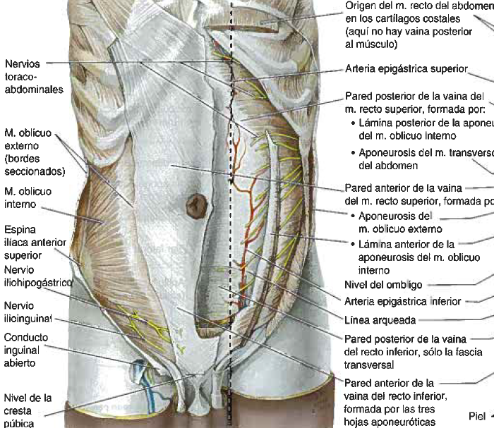
- Desde 1/3 de la distancia entre el ombligo y la cresta del ilíaca, la aponeurosis de los tres músculos planos pasan anteriores al recto del abdomen para formar la lámina anterior de la vaina del recto.

- Una línea arqueada marca la transición entre la pared aponeurótica posterior de la vaina, que cubre los ¾ superiores del recto del abdomen y la fascia transversal que cubre el ¼ inferior.

Línea Alba
- Recorre vertical la línea media y separa las vainas bilaterales de los rectos.
- A través de ella pasan pequeños vasos y nervios para la piel.
- En su centro, contiene el anillo umbilical a través del cual pasaban los vasos umbilicales fetales entre el cordón umbilical y la placenta.
- Todas las capas de la pared anterolateral del abdomen se fusionan en el ombligo.

Funciones de los músculos anterolaterales del abdomen
- Soporte firme y dilatable para la pared anterolateral del abdomen
- Sostienen las vísceras abdominales y las protegen contra lesiones
- Comprimen el contenido abdominal para mantener o aumentar la presión intraabdominal, oponiéndose al diafragma.
- Mueven el tronco y ayudan a mantener la postura

- La acción conjunta de los músculos planos forma una faja muscular que ejerce una presión forme sobre las vísceras abdominales. (El recto no tiene participación en esta función).

Vascularización
Los principales vasos sanguíneos de la pared anterolateral son:
- Vasos epigástricos superiores y las ramas de los vasos musculofrénicos de los vasos torácicos internos.
- Vasos epigástricos inferiores y vasos circunflejos ilíacos profundos de los vasos ilíacos externos
- Vasos circunflejos ilíacos superficiales y vasos epigástricos superficiales de la arteria femoral y vena safena mayor, respectivamente.
- Vasos intercostales posteriores del 11° espacio intercostal, y ramas anteriores de los vasos subcostales.

Arteria | Origen | Recorrido | Distribución
Musculofrénica | Arteria torácica Interna | Desciende a lo largo del arco costal | Pared abdominal superficial y profunda de los hipocondrios, diafragma anterolateral
Epigástrica Superior | Arteria torácica Interna | Desciende profunda por la vaina del músculo recto del abdomen | Recto del abdomen pared abdominal superficial y profunda de las regiones epigástrica y umbilical superior
10°-11° intercostales posteriores | Aorta | Las arterias continúan más allá de las costillas para descender por la entre el oblicuo interno y el transverso del abdomen | Pared abdominal superficial y profunda de la región lateral (flanco)
Subcostal | Aorta
Epigástrica Inferior | Arteria ilíaca Externa | Superiormente y entra en la vaina del recto, profunda al músculo recto | Recto del abdomen; Pared abdominal profunda de las regiones púbica y umbilical inferior
Circunfleja ilíaca profunda | Arteria ilíaca Externa | Sobre la cara profunda de la pared anterior del abdomen, paralela al ligamento inguinal | Músculo ilíaco y pared abdominal profunda de la región inguinal; fosa ilíaca
Circunfleja ilíaca superficial | Arteria femoral | Por el tejido subcutáneo, a lo largo del ligamento inguinal | Pared superficial de la región inguinal y parte anterior adyacente del muslo
Epigástrica superficial | Arteria femoral | Por el tejido subcutáneo hacia el ombligo | Pared abdominal superficial de las regiones púbica y umbilical inferior

- Plexo venoso subcutáneo: irriga la piel y tejido subcutáneo drena:
  - Superiormente: Vena torácica Interna (zona media) y Vena torácica lateral (zona lateral)
  - Inferiormente: Venas epigástricas superficial Vena femoral; Vena epigástrica inferior Vena ilíaca externa.
- Las venas cutáneas se anastomosan con las venas paraumbilicales (tributarias de la vena porta)
- Entre la vena epigástrica superficial y la vena torácica lateral existe un conducto anastomótico la vena toracoepigástrica.

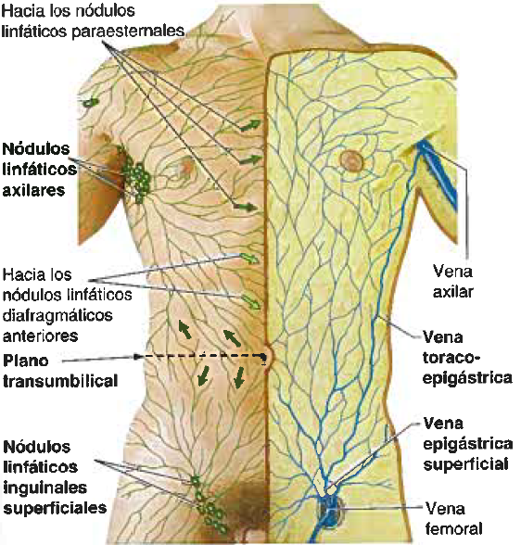
Drenaje Linfático
- Vasos linfáticos superficiales (encima del plano transumbilical) nódulos linfáticos axilares y nódulos linfáticos paraesternales.
- Vasos linfáticos superficiales (debajo del plano transumbilical) nódulos linfáticos inguinales superficiales.

- Vasos linfáticos profundos nódulos linfáticos ilíacos externos, ilíacos comunes y lumbares derechos e izquierdos (vaca y aórticos)

Nervios de la pared anterolateral del abdomen
Nervio | Origen | Recorrido | Distribución
Toracoabdominal (T7-11) | Continuación de los nervios intercostales inferior (7°-11°) distal al arco costal | Discurre entre la 2° y 3° capa de los músc abdominales;  Los ramos cutáneos entran en el tejido subcutáneo como ramos cutáneos laterales (T10-11) en la línea axilar anteriores) y como ramos cutáneos anteriores (T7-11) en la línea paraesternal. | Músc de la pared anterolateral del abdomen y piel suprayacente
Ramos cutáneos laterales (7°-9°) | Nervios intercostales 7-9° (ramos anteriores) | Las divisiones anterior discurren a través del arco costal en el tejido subcutáneo | Piel de los hipocondrios derecho e izquierdo
Subcostal (ramo anterior T12°) | Nervio espinal T12 | A lo largo del borde inferior de la 12° costilla y luego por la pared abdominal infraumbilical entre la 2° y 3° capa de los músc abdominales. | Músc de la pared anterolateral del abdomen y piel suprayacente superior a la cresta ilíaca e inferior al ombligo
Iliohipogástrico (L1) | Ramo terminal superior del ramo anterior del nervio espinal L1 | Atraviesa el músculo transverso y discurre entre la 2° y 3° capa de músc abdominales;  Los ramos perforan la aponeurosis del oblicuo externo. | Piel sobre la cresta ilíaca, porción superior de la región inguinal y región hipogástrica; músc oblicuo interno y transverso
Ilioinguinal (L1) | Ramo terminal inferior del ramo anterior del nervio espinal L1 | Pasa entre la 2° y 3° capa de músc abdominales luego atraviesa el conducto inguinal. | Piel de la región inguinal más inferior, porción anterior del escroto o labio mayor, monte del pubis y cara medial adyacente del muslo; parte más inferior del oblicuo interno y transverso del abdomen

Los ramos cutáneos abdominales anteriores de los nervios toracoabdominales:
- T7-9: inervan piel supraumbilical
- T10: Inerva piel periumbilical
- T11, T12, iliohipogástrico e ilioinguinal (L1): inervan la piel infraumbilical

Superficie Interna de la Pared Anterolateral del abdomen
- Cubierta por la fascia transversal, grasa extraperitoneal y el peritoneo parietal.
- La parte infraumbilical presenta cinco pliegues umbilicales peritoneales hacia el ombligo:
  - Pliegue umbilical medio: desde el vértice de la vejiga urinaria hasta el ombligo, cubre el ligamento umbilical medio.
  - Dos pliegues umbilicales mediales: Laterales al pliegue umbilical medio, cubren los ligamentos umbilicales mediales formados por las porciones obliteradas de las arterias umbilicales.
  - Dos pliegues umbilicales laterales: Laterales a los pliegues umbilicales mediales, cubren los vasos epigástricos inferiores.

- Las fosas peritoneales: Depresiones laterales a los pliegues umbilicales, posibles zonas de hernias.
  - Fosas Supravesicales: Entre los pliegues medio y mediales, formadas cuando el peritoneo se refleja desde la pared anterior del abdomen sobre la vejiga.
  - Fosas Inguinales mediales (triángulos inguinales): entre los pliegues mediales y laterales, (hernias inguinales directas)
  - Fosas inguinales laterales: laterales a los pliegues laterales, incluyen los anillos inguinales profundos, el tipo más común de hernia de produce en ellas hernia inguinal indirecta.

- Ligamento falciforme: reflexión peritoneal sagital entre la pared abdominal anterior y el hígado; circunda el ligamento redondo del hígado y las venas paraumbilicales en su borde inferior libre.
- Ligamento redondo: resto fibroso de la vena umbilical, que iba desde el ombligo al hígado durante la vida embrionaria.
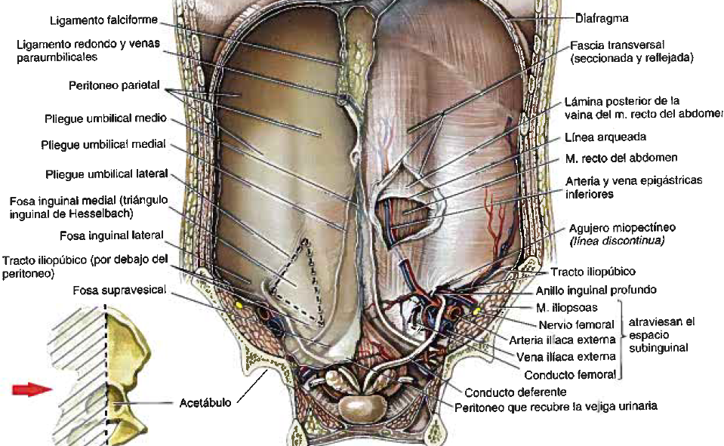

Región Inguinal
Entre la Espina ilíaca y el tubérculo del pubis

Ligamento Inguinal
- Densa banda que forma la parte más inferior de la aponeurosis del oblicuo externo.
  - La mayoría de las fibras del extremo medial del ligamento inguinal se insertan en el tubérculo del pubis.
  - Fibras más profundas pasan posteriormente y se unen a la rama superior del pubis formando el ligamento lacunar (límite medial del espacio inguinal).
  - Las fibras más laterales se continúan a lo largo del pecten del pubis como ligamento pectíneo.
  - Las fibras más superiores se abren hacia arriba sobrepasando el tubérculo del pubis y cruzando la línea alba para mezclarse con las fibras inferiores de la aponeurosis del oblicuo externo formando el ligamento inguinal reflejo.

Tracto Iliopúbico
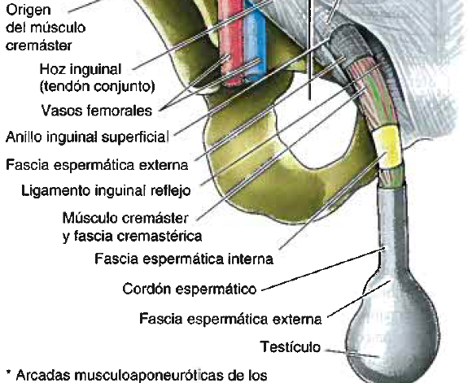
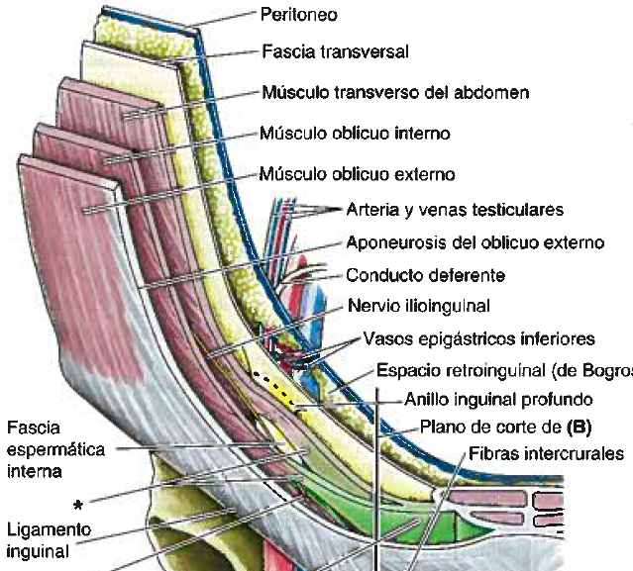
- Borde inferior engrosado de la fascia transversal, se presenta como una banda fibrosa que discurre paralela y posterior al ligamento inguinal.
- Refuerza la pared posterior y el suelo del conducto inguinal cuando cruza por encima de las estructuras que atraviesan el espacio subinguinal.

El orificio miopectíneo: zona débil, formada en relación a estructuras que atraviesan la pared corporal, es el lugar de aparición de hernias inguinales directas, indirectas y femorales.

Conducto Inguinal
- Se relaciona con el descenso de los testículos durante el desarrollo fetal.
- Paso oblicuo de 4cm de largo, paralelo y superior a la mitad medial del ligamento inguinal.
- Las estructuras que ocupan son el cordón espermático en los hombres, ligamento redondo del útero en la mujer, vasos sanguíneos y linfáticos y nervio ilioinguinal.

- El anillo inguinal profundo (interno): es la entrada al conducto inguinal.
  - Superior a la mitad del ligamento inguinal y lateral a la arteria epigástrica inferior.
  - Evaginación de la fascia transversal que forma una abertura.
  - A través de la abertura pasan el conducto deferente extra peritoneal, vasos testiculares (hombre) y ligamento redondo del útero (mujer).

- El anillo inguinal superficial (externo): Salida por donde el cordón espermático (hombre) y ligamento redondo del útero (mujer) emerge del conducto inguinal.
  - Superolateral al tubérculo del pubis.
  - La aponeurosis situada lateral y medialmente al anillo superficial son los pilares.
    - Pilar lateral: se inserta en el tubérculo del pubis
    - Pilar medial se inserta en la cresta del pubis.
    - Ambos ayudan a impedir que los pilares se alejen uno de otro.

El ligamento inguinal y el tracto iliopúbico, que cubren el orificio miopectíneo, definen los límites inferiores del conducto inguinal y sus aberturas
El triángulo inguinal separa estas estructuras de la vaina femoral.

Límites del conducto inguinal
Límite | Anillo profundo/tercio lateral | Tercio medio | Tercio lateral/Anillo superficial
Pared Posterior | Fascia transversal | Fascia transversal | Hoz inguinal (tendón conjunto) más el ligamento inguinal reflejo
Pared Anterior | Oblicuo interno más el pilar lateral de la aponeurosis del oblicuo externo | Aponeurosis del oblicuo externo (pilar lateral y fibras intercrurales) | Aponeurosis del oblicuo externo (fibras intercrurales)
Techo | Fascia transversal | Arcadas musculoaponeuróticas del oblicuo interno y el transverso del abdomen. | Pilar medial de la aponeurosis del oblicuo externo
Suelo | Tracto iliopúbico | Ligamento inguinal | Ligamento lacunar

Cordón Espermático
- Contiene estructuras que se dirigen hacia el testículo, suspende el testículo en el escroto.
- Empieza en el anillo inguinal profundo, lateral a vasos epigástricos inferiores, pasa a través del conducto inguinal, sale a nivel del anillo inguinal superficial y termina en el escroto, en el borde posterior del testículo.
- Las cubiertas del cordón espermático son
  - Fascia espermática interna: Deriva de la fascia transversal.
  - Fascia Cremastérica: Deriva de la fascia de las caras superficial y profunda del músculo oblicuo interno, contiene haces del músculo cremáster.
  - Fascia espermática externa: Deriva de la aponeurosis del oblicuo externo del abdomen y su fascia de revestimiento.

Músculo cremáster: Eleva el testículo de manera refleja dentro del escroto en respuesta al frío en un intento de regular la temperatura para la espermatogénesis (requiere 1°C por debajo de la temp corporal).
Músculo estriado, inervación somática del ramo genital del nervio genitofermoral (L1, L2) del plexo lumbar.
Actúa en conjunción con el músculo dartos.

Músculo Dartos: Ayuda a la elevación testicular al producir la contracción de la piel del escroto en respuesta a estímulos de temperatura.
Músculo liso, inervación autónoma.

Componentes del cordón espermático
- Conducto Deferente: Tubo muscular de 45cm que conduce los espermatozoides del epidídimo al conducto eyaculador.

- Arteria Aorta Arteria Testicular: irriga el testículo y epidídimo
- Arteria Vesical inferior Arteria del conducto deferente
- Arteria epigástrica inferior Arteria cremastérica
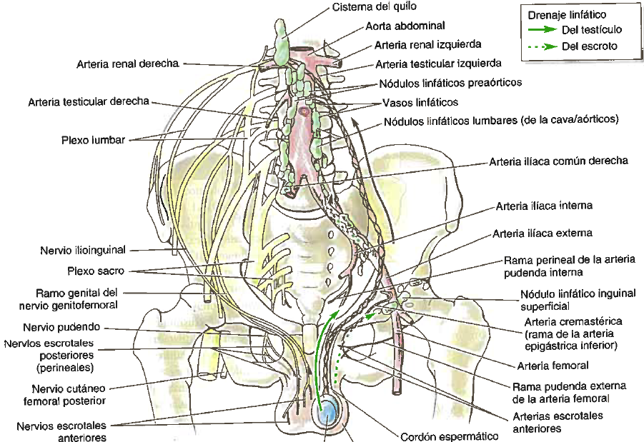
- Plexo venoso pampiniforme: Red formada hasta por 12 venas que convergen superiormente como venas testiculares derecha e izquierda.

- Vestigio del proceso vaginal: que puede observarse como tracto fibroso en la porción anterior del cordón espermático que se extiende entre el peritoneo y la túnica vaginal.

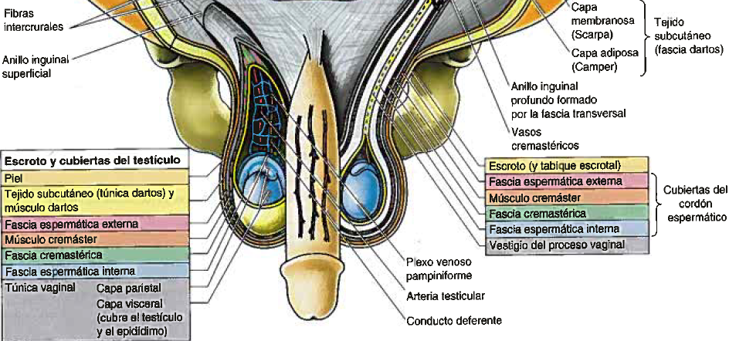
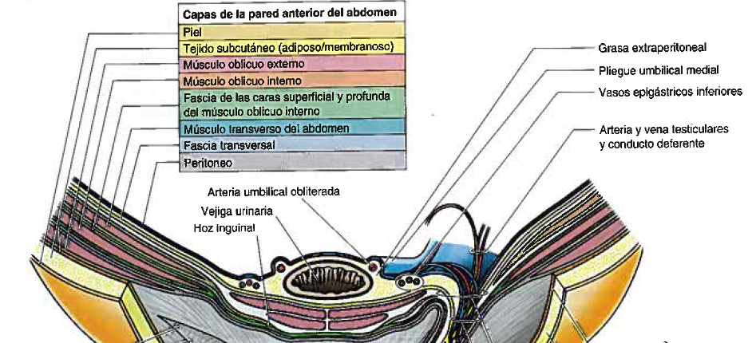

Escroto
- Saco cutáneo formado por dos capas:
- Piel muy pigmentada y la túnica dartos, una capa de fascia sin grasa que incluye fibra de músculo dartos confieren su aspecto rugoso.
- El tabique escrotal: Continuación de la túnica dartos que divide internamente en compartimientos izquierdo y derecho el escroto y señalado externamente por el rafe escrotal.
- La túnica de dartos superficial: carece de grasa y se continúa anteriormente con la capa membranosa de tejido subcutáneo del abdomen (fascia de Scarpa) y posteriormente con la capa membranosa de tejido subcutáneo del periné (fascia de Colles)
- Se desarrolla a partir de las prominencias labioescrotales (evaginaciones de la pared abdominal).

Vascularización del Escroto
- Arteria pudenda interna Ramas escrotales posteriores de la arteria perineal:
- Arteria femoral Ramas escrotales anteriores de la arteria pudenda externa profunda
- Arteria epigástrica inferior Arteria cremastérica

- Las venas escrotales acompañan a las arterias

- Vasos linfáticos del escroto nódulos linfáticos inguinales superficiales.

Nervios del escroto
- Ramos del plexo lumbar para la cara anterior
- Ramos del plexo sacro para las caras posterior e inferior:
- Ramo genital del nervio genitofemoral (L1, L2) inerva la cara anterolateral
- Nervio ilioinguinal (L1) Nervios escrotales anteriores: Cara anterior
- Nervio Pudendo (S2-4) Ramo perineal nervios escrotales posteriores: inervan la cara posterior.
- Nervio Cutáneo femoral posterior (S2, S3) Ramos perineales Inervan cara posteroinferior.

Testículo
- Glándulas reproductoras ovoides pares, que producen espermatozoides y hormonas (testosterona).
- Están suspendidos en el escroto por los cordones espermáticos, el testículo izquierdo está más bajo que el derecho.
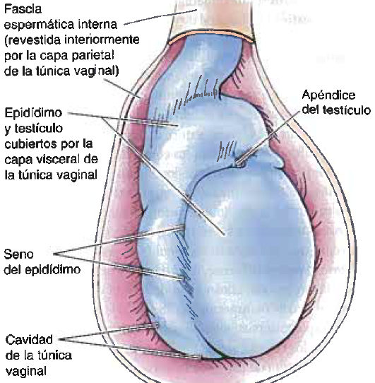
- La túnica vaginal: saco peritoneal cerrado que rodea al testículo, representa la parte distal cerrada del proceso vaginal embrionario.
- Saco del epidídimo: Receso en forma de hendidura de la túnica vaginal, Entre el cuerpo del epidídimo y la cara posterolateral de los testículos
- Capa visceral de la túnica vaginal: cubre la superficie de cada testículo, excepto donde se une al epidídimo y cordón espermático.
- Capa parietal de la túnica vaginal: separado por una pequeña cantidad de líquido de la capa visceral, permite que el testículo se mueva libremente.
- La túnica albugínea: superficie externa fibrosa del testículo, se engrosa y forma una cresta en su cara posterior interna el mediastino testicular.
- Desde el mediastino testicular septos fibrosos se extienden hacia dentro entre lobulillos de túbulos seminíferos.
- Túbulos seminíferos donde se producen espermatozoides; se unen mediante túbulos seminíferos rectos a la red testicular.
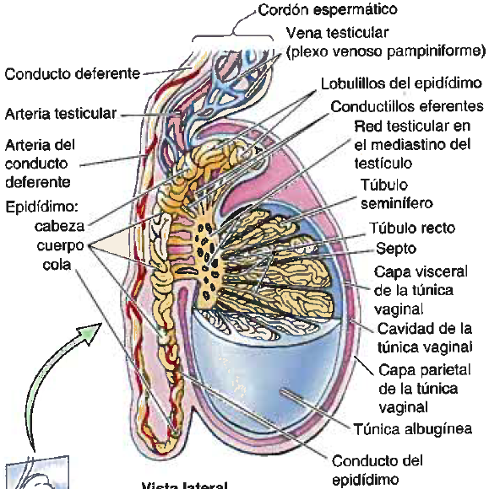
Arterias testiculares.
- Ramas de la aorta abdominal.
- Discurren retroperitonealmente oblicuamente, sobre los uréteres.
- Entran en los conductos inguinales a través de los anillos inguinales profundos, salen a través de los anillos inguinales superficiales y entran en el cordón espermático para irrigar los testículos
- Se anastomosa con la arteria del conducto deferente.

Venas testiculares
- Plexo venoso pampiniforme: red de 8 a 12 venas que emergen del testículo y el epidídimo, anteriores al conducto deferente. Forma parte del sistema termorregulador del testículo.
- Vena testicular: confluencia superior de las venas del plexo pampiniforme.
- Vena testicular derecha drena en la VCI
- Vena testicular izquierda drena en la vena renal izquierda.

Drenaje Linfático
Acompaña a la arteria y vena testicular hasta los nódulos linfáticos lumbares (de la vena cava-aórticos) y nódulos linfáticos preaórticos

Nervios: los nervios autónomos proceden del plexo nervioso testicular (fibras parasimpáticas NC X, fibras aferentes viscerales y fibras simpáticas del segmento T7)

Epidídimo
- Estructura alargada, en la cara posterior del testículo.
- Los conductillos eferentes del testículo transportan desde la red testicular hacia el epidídimo espermatozoides.
- Formado por:
  - Cabeza: Porción superior ensanchada, compuesta por lobulillos formados por los extremos enrollados de 12 a 14 conductillos eferentes.
  - Cuerpo: Conducto sinuoso del epidídimo
  - Cola: Continúa con el conducto deferente

Anatomía de Superficie de la pared anterolateral del abdomen
- El ombligo se encuentra a nivel del disco intervertebral de L3 y L4; indica el nivel del dermatoma T10.
- La fosa epigástrica depresión de la región epigástrica, inferior a la apófisis xifoides, los cartílagos costales 7° a 10° se unen a cada lado formando el arco costal.
- El pliegue inguinal es un surco oblicuo poco profundo por encima del ligamento inguinal entre la espina ilíaca y el tubérculo del pubis, a nivel de L4.
- La cresta del pubis, los pliegues inguinales y las crestas ilíacas definen el límite inferior de la pared abdominal anterior, separándola centralmente del periné y lateralmente de los miembros inferiores.
- Las líneas semilunares: Marcas de la piel, curvas, desde el arco costal hasta los tubérculos púbicos, paralelos a los bordes laterales de la vaina de los rectos.
- Surco inguinal: paralelo e inferior al ligamento inguinal, marca la división entre la pared anterolateral del abdomen y el muslo.

